# Grundidee

Wir haben in unserem ICT Team beschlossen, dass wir einen Server möchten, welcher verschiedene Dokumente enthält. Diese Daten stammen alle von der Firma selber, sie sind jedoch keineswegs sensibel. Es handelt sich im Allgemeinen um Dokumenten, die im Alltag verwendet werden. Das alles soll Zentral auf einem Server gespeichert werden, damit jeder in diesem Team auf die Daten zugreifen kann. Das Team besteht aus 4 Personen, Abidin, Fabian, Marc und Siro.

Damit die Daten nicht alle bei einem Crash des Servers verloren gehen, werden wir die Daten mit einem Backupkonzept sichern. Dies soll jedoch nicht allzu aufwendig sein und sollte dem Nutzen nach entsprechen.

# Backuplösung

In diesem Projekt haben wir uns für die Backupstrategie Grossvater-Vater-Sohn entschieden. Dieses Konzept ist für unseren Nutzen optimal, da wir nicht eine zu komplizierte Lösung verwirklichen möchten, jedoch gerne garantieren möchten, dass wir unsere Daten auch gesichert werden. Mit diesem Konzept verringern wir den Gebrauch an Datenträgern und haben trotzdem eine grosse Auswahl an Möglichkeiten, wir und von wann wir ein Backup zurückspielen möchten.

Das Ganze wird im Rahmen des Projektes nicht mit den benötigten Mitteln umgesetzt. Wir verwenden als Backup Datenträger auch die Gibbix. Dies sollte jedoch in einem realen Beispiel nicht der Fall sein, da sonst das Backup nicht wirklich viel gegen einen Schaden der Festplatte hilft. Man sollte hierbei jeweils für die Sicherungen einen separaten Datenträger verwenden.

# Systemkomponente

Unser Projekt haben wir vollständig in der Gibbix Umgebung realisiert. Dafür haben wir folgende VMs gebraucht:

* vmLF1
* vmLS3
* vmLS5

Die vmLS3 ist der Server, auf welchem die verschiedenen Daten original gesichert werden. Auf diesem befindet sich unter dem Ordner LB03 der entsprechende Unterordner mit den Daten.

Die vmLS5 ist in unserem Fall der Backup Datenträger. Wie bereits oben erwähnt sollte dies im realen Bespiel nicht die gleiche Disk sein, da sonst bei einem Defekt das Backup auch bereits zerstört ist. Da wir jedoch nur begrenzte Mittel haben, werden wir es im Rahmen des Gibb Projektes auch auf die Gibbix machen.

# Sicherheitsanforderungen

# Aufbewahrung

# Daten

Wir sichern einen freigegebenen Ordner, in welchem sich firmeninterne Dokumente befinden. Der Ordner ist für die 4 Mitglieder von unserer Abteilung freigegeben. Die Daten sind Firmendaten und keine persönlichen Daten. Der Ordner Dokumente beinhaltet neben abteilungsinterne Dokumente und auch Anleitungen für Lernende und neue Mitarbeiter. Nebst diesem Ordner wird kein weiterer Ordner gesichert.

# Datenwachstum

Die Datenmenge wird pro Woche meistens um einige Dokumente steigen, die allerdings nicht sehr   
viel Speicherplatz brauchen. Wir schätzen, dass dies etwa 500 MB pro Woche hinzukommen. Das Wachstum der Daten ist auf das Jahr gesehen konstant. Wenn wir mit einer neuen Datenmenge von 500 MB pro Woche rechnen, erreichen wir eine Datenmenge von 33.216 GB pro Jahr.   
Die Datenmenge berechneten wir mit der Formel y=(x+1/2t*d)(1+t)  
X=Grösse Initiales Backup=1 GB   
D=0.5GB   
T=364 (Für ein Jahr)   
y=(1+1/2*364*0.5)(1+364)=33.216 GB an Daten   
(Ich kam auf verschiedene Ergebnisse, je nach je wie man es im Rechner eingibt.  


# Sicherungssoftware

Unsere Daten werden mit Hilfe des Programms Rsync gesichert. Die Wiederherstellung erfolgt auch mit Rsync. Wir verwenden die Version 3.1.1 von Rsync. Wir verwenden Rsync, da wir dieses Programm bereits in der Schule eingesetzt haben und wir deshalb das Programm bereits kennen.   
Da wir das Backup auf einer virtuellen Maschine mit einem Ubuntu Linux Betriebssystem durchführen, mussten wir das Programm Rsync nicht installieren. Dieses war bereits vorinstalliert. Falls Rsync nicht installiert ist kann man dies mit dem Befehl: apt-get install rsync machen.

Wechselschema  
In der Grafik unten, kann man unser Konzept für die Backupsicherung sehen. Die Grafik stellt einen Monat und die erste Woche im nächsten Monat dar. Wir haben das Grossvater, Vater, Sohn Konzept gewählt. Die Zahlen Eins bis Fünf stellen die Sicherungsmedien des Sohnes, dar. Diese erfolgt täglich zwischen Montag und Freitag. In der zweiten Woche die Zahl Sechs steht für das Medium des Vaters, die wöchentliche Sicherung, und die Sieben für das Medium des Grossvaters, also die monatliche Sicherung. Am Sonntag machen wir keine Backups, da unsere Abteilung über das Wochenende nicht arbeitet.

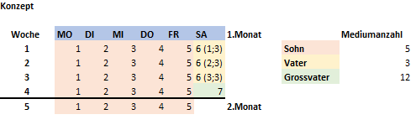

# Zeitraum

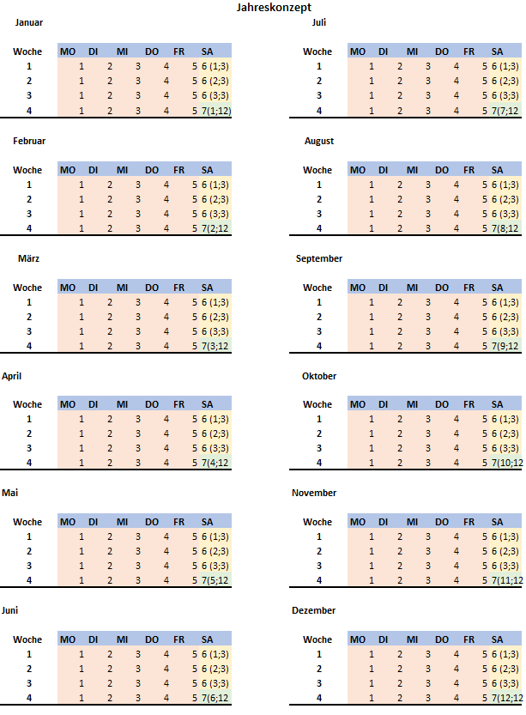Wir haben unser Konzept für ein Jahr geplant., dies ist der Grund, weshalb wir 12 Grossvater Medien verwenden. Neben der Zahl Sieben, welche die Grossvatersicherung kennzeichnet, steht jeweils die Sicherungszahl in Klammern.  
In der untenstehenden Grafik sind die einzelnen Monate dargestellt. Zur Vereinfachung nahmen wir an, dass jeder Monat Vier Wochen hat.